СЭД-2023-299-01-01-05.С-11

**О реорганизации муниципального казенного учреждения «Управление дорогами, инфраструктурой**

**и благоустройством» в форме присоединения**

**к муниципальному казенному учреждению «ГАМОВО»**

**и переименовании муниципального казенного учреждения**

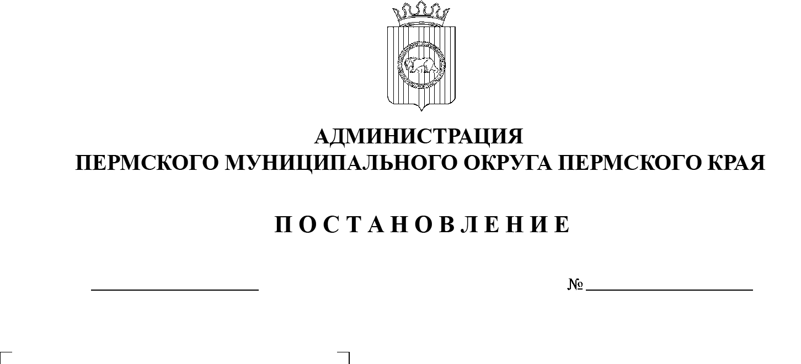

13.01.2023

В целях повышения эффективности бюджетных расходов и рационального использования муниципальной собственности, в соответствии со статьями 57, 58 Гражданского кодекса Российской Федерации, статьями 13.1–16 Федерального закона от 08 августа 2001 г. № 129-ФЗ «О   государственной регистрации юридических лиц и индивидуальных предпринимателей», с постановлениями администрации Пермского муниципального округа от 11 января 2023 г. № СЭД-2023-299-01-01-05.С-3 «Об    утверждении порядка создания, реорганизации, изменения типа и  ликвидации муниципальных учреждений, а также утверждения уставов муниципальных учреждений и внесения в них изменений», от 11 января 2023 г. № СЭД-2023-299-01-01-05.С-4 «О возложении функций и полномочий учредителя в отношении муниципальных учреждений, предприятий и организаций»

администрация Пермского муниципального округа ПОСТАНОВЛЯЕТ:

1.  Реорганизовать муниципальное казенное учреждение «Управление дорогами, инфраструктурой и благоустройством» (ИНН 5948996582) в форме присоединения к муниципальному казенному учреждению «ГАМОВО» (ИНН 5948065400).

Тип муниципального казенного учреждения «Управление дорогами, инфраструктурой и благоустройством» – казенное учреждение.

Тип муниципального казенного учреждения «ГАМОВО» – казенное учреждение.

2.  Переименовать муниципальное казенное учреждение «ГАМОВО» в    муниципальное казенное учреждение «Управление инфраструктурой и  благоустройством Гамовского территориального органа» (далее – МКУ «Управление инфраструктурой и благоустройством Гамовского территориального органа»).

Тип МКУ «Управление инфраструктурой и благоустройством Гамовского территориального органа» – казенное учреждение.

3.  МКУ «Управление инфраструктурой и благоустройством Гамовского территориального органа» считать полным правопреемником муниципального казенного учреждения «Управление дорогами, инфраструктурой и благоустройством» в соответствии с передаточным актом.

4.  Основные цели деятельности реорганизуемых учреждений остаются неизменными.

5.  Определить предельную штатную численность работников МКУ «Управление инфраструктурой и благоустройством Гамовского территориального органа» в количестве 8 штатных единиц.

6.  Утвердить перечень мероприятий, связанных с реорганизацией муниципального казенного учреждения «Управление дорогами, инфраструктурой и благоустройством» в форме присоединения к муниципальному казенному учреждению «ГАМОВО», согласно приложению к настоящему постановлению.

7.  Гамовскому территориальному управлению администрации Пермского муниципального округа Пермского края в установленном порядке:

7.1.  от имени администрации Пермского муниципального округа Пермского края, действующей от лица муниципального образования Пермский муниципальный округ Пермского края, осуществлять полномочия и функции учредителя МКУ «Управление инфраструктурой и благоустройством Гамовского территориального органа»;

7.2.  в течение 1 рабочего дня с момента принятия настоящего постановления уведомить руководителей муниципального казенного учреждения «Управление дорогами, инфраструктурой и благоустройством», муниципального казенного учреждения «ГАМОВО» о реорганизации;

7.3.  до 01 марта 2023 г. подготовить и согласовать с первым заместителем главы администрации Пермского муниципального округа Пермского края Варушкиным И.А., заместителем главы администрации Пермского муниципального округа Пермского края Гладких Т.Н., управлением правового обеспечения и муниципального контроля администрации Пермского муниципального округа Пермского края, финансово-экономическим управлением администрации Пермского муниципального округа Пермского края, комитетом имущественных отношений администрации Пермского муниципального округа Пермского края, общим отделом аппарата администрации Пермского муниципального округа Пермского края, отделом муниципальной службы и противодействия коррупции аппарата администрации Пермского муниципального округа Пермского края и  до  15  марта 2023 г. утвердить новую редакцию Устава муниципального казенного учреждения «ГАМОВО»;

7.4.  осуществить контроль за мероприятиями, связанными с    реорганизацией муниципального казенного учреждения «Управление дорогами, инфраструктурой и благоустройством» в форме присоединения к    муниципальному казенному учреждению «ГАМОВО», указанными в приложении к настоящему постановлению.

8.  Комитету имущественных отношений администрации Пермского муниципального округа Пермского края закрепить имущество муниципального казенного учреждения «Управление дорогами, инфраструктурой и      благоустройством» за МКУ «Управление инфраструктурой и    благоустройством Гамовского территориального органа» на праве оперативного управления и внести изменения в Единый реестр муниципальной собственности Пермского муниципального округа Пермского края.

9.  Уполномочить руководителей муниципального казенного учреждения «Управление дорогами, инфраструктурой и благоустройством» и     муниципального казенного учреждения «ГАМОВО» осуществить мероприятия, связанные с реорганизацией муниципального казенного учреждения «Управление дорогами, инфраструктурой и благоустройством» в    форме присоединения к муниципальному казенному учреждению «ГАМОВО», указанные в приложении к настоящему постановлению, в том числе выступить в качестве заявителей в Межрайонной ИФНС России № 17 по  Пермскому краю при осуществлении мероприятий по реорганизации, а  также регистрации новой редакции Устава муниципального казенного учреждения «ГАМОВО».

10.  Опубликовать (обнародовать) настоящее постановление в бюллетене муниципального образования «Пермский муниципальный округ» и разместить на официальном сайте Пермского муниципального округа в информационно-телекоммуникационной сети Интернет (www.permraion.ru).

11.  Настоящее постановление вступает в силу со дня его подписания.

12.  Контроль за исполнением настоящего постановления возложить на   первого заместителя главы администрации Пермского муниципального округа Пермского края Варушкина И.А.

Глава муниципального округа В.Ю. Цветов

Приложение

к постановлению администрации Пермского муниципального округа

от 13.01.2023 № СЭД-2023-299-01-01-05.С-11

**ПЕРЕЧЕНЬ**

**мероприятий, связанных с реорганизацией муниципального**

**казенного учреждения «Управление дорогами, инфраструктурой**

**и благоустройством» в форме присоединения к муниципальному казенному учреждению «ГАМОВО»**

|  |  |  |  |
| --- | --- | --- | --- |
| №  п/п | Содержание этапа проведения реорганизации | Дата | Ответственные лица |
| 1. | Подача заявления  о начале процедуры реорганизации  в Межрайонную ИФНС России № 17  по Пермскому краю | В течение 3 рабочих дней с момента принятия постановления администрации Пермского муниципального округа Пермского края | Руководители муниципального казенного учреждения «Управление дорогами, инфраструктурой и благоустройством», муниципального казенного учреждения «ГАМОВО» (далее – руководители МКУ УДИиБ и МКУ Гамово) |
| 2. | Уведомление всех работников муниципального казенного учреждения «Управление дорогами, инфраструктурой  и благоустройством»  и муниципального казенного учреждения «ГАМОВО» (далее – МКУ УДИиБ и МКУ Гамово) о реорганизации учреждений | В течение 5 рабочих дней с момента принятия постановления администрации Пермского муниципального округа Пермского края (копии подписанных уведомлений представить в Гамовское территориальное управление администрации Пермского муниципального округа Пермского края (далее – территориальный орган) | Руководители МКУ УДИиБ и МКУ Гамово |
| 3. | Уведомление работников МКУ УДИиБ и МКУ Гамово о возможном сокращении численности или штата учреждений и изменении существенных условий трудового договора работников | Не позднее чем  за 2 месяца  до наступления  указанных обстоятельств | Руководители МКУ УДИиБ и МКУ Гамово |
| 4. | Уведомление руководителя МКУ УДИиБ об изменении его трудовой функции и изменении существенных условий трудового договора (если работник в письменной форме отказывается,  то трудовые отношения  с ним прекращаются) | Не позднее чем  за 2 месяца  до наступления  указанных обстоятельств | Руководитель МКУ Гамово |
| 5. | Письменное уведомление всех кредиторов и контрагентов МКУ УДИиБ о реорганизации учреждения | В течение 5 рабочих дней после даты направления уведомления  в Межрайонную ИФНС России № 17 по Пермскому краю о начале процедуры реорганизации (копии уведомлений представить  в территориальный орган) | Руководитель МКУ УДИиБ |
| 6. | Письменное уведомление всех внебюджетных фондов о реорганизации МКУ УДИиБ | В течение 3 рабочих дней с момента принятия постановления администрации Пермского муниципального округа Пермского края (копии уведомлений представить в территориальный орган) | Руководитель МКУ УДИиБ |
| 7. | Опубликование в журнале «Вестник государственной регистрации» уведомлений о реорганизации | Первая публикация – после внесения  в ЕГРЮЛ записи  о начале процедуры реорганизации;  вторая публикация – через 1 месяц после выхода 1-й публикации (копии публикаций –  в территориальный орган) | Руководитель МКУ Гамово    *** уведомление о реорганизации опубликовывается от имени всех участвующих в реорганизации юридических лиц |
| 8. | Проведение инвентаризации имущества и обязательств  МКУ УДИиБ | До 20.02.2023 | Руководители МКУ УДИиБ и МКУ Гамово |
| 9. | Составление, согласование и утверждение передаточного акта | До 28.02.2023 | Руководители МКУ УДИиБ и МКУ Гамово |
| 10. | Регистрация новой редакции Устава МКУ Гамово | До 20.03.2023 | Руководитель МКУ Гамово |
| 11. | Внесение записи  в ЕГРЮЛ об окончании реорганизации учреждений | До 27.03.2023 | Руководитель МКУ Гамово |